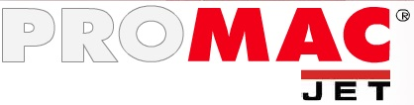

**SFACS**

**Votre spécialiste de l’air comprimé**

**Validité : 31/03/2016**

**OUTILLAGES**

|  |  |
| --- | --- |
| **Garantie à vie.jpg** |  |
|  |  |
|  | |

**SFACS Industrie – 26350 MONTRIGAUD – Tél : 09 61 31 16 40 / Fax : 04 86 55 63 01**

**Retrouvez toutes nos promotions**

**www.sfacs-industrie.fr**

**SFACS Industrie – 26350 MONTRIGAUD – Tél : 09 61 31 16 40 / Fax : 04 86 55 63 01**

***SAV assuré par nos soins***

**Retrouvez toutes nos promotions**

**www.sfacs-industrie.fr**